PÃO MÁRMORE DE BANANA E ALFARROBA

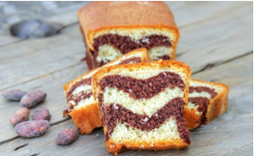
Ingredientes:
- 3 bananas bem maduras;
- 1 maçã;
- 2 ovos;
- ½ chávena de óleo de coco;
- ½ chávena de amêndoas, nozes ou avelãs;
- 1 chávena de farinha;
- 2 colheres de chá de fermento para bolos;
- 1 colher de café de canela;
- 3 colheres de sopa de alfarroba em pó ou farinha de alfarroba.

Modo de Preparação:
- Pré-aquecer o forno a 180ºC;
- Preparar a forma, pincelando com azeite ou papel vegetal;
- Colocar as bananas descascadas, a maçã sem caroço (com casca), o óleo de coco e
os ovos num liquidificador ou robot de cozinha e triturar tudo até ficar um puré;
- Numa taça à parte, colocar a farinha, o fermento, a canela e os frutos secos e
misturar muito bem, juntando à mistura anterior;
- Separar em duas massas;
- Numa das massas juntar e misturar a alfarroba;
- Colocar as massas, na forma, alternadamente e sem misturar;
- Levar ao forno durante 35 a 40 minutos.

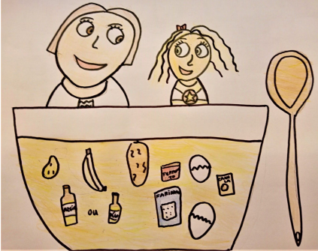

Escola Básica de Sobreiro Curvo, 3.º CSC

